Міністерство освіти і науки України
Київський фаховий коледж туризму та готельного господарства
Відділення підприємництва та інформаційних технологій
Циклова комісія інформаційних технологій

Звіт
з навчальної практики
Вступ до фаху

Виконав:
студент КІ-25 групи
Дмитро Березовський Анатолійович

Перевірили керівники практики:
Любима А.Є.
Панібратов А.І.

Київ 2026 рік

ВСТУП
Практична підготовка студентів є складовою частиною освітнього процесу і спрямована на оволодіння студентами системою професійних вмінь і навичок, а також рівним досвідом професійної діяльності, і має сприяти саморозвитку студента. Практична підготовка покликана не тільки забезпечити формування професійних вмінь, але й професійних навичок.
Метою проведення навчальної практики «Вступ до фаху» для студентів спеціальності «Комп’ютерна інженерія» є розкриття змісту роботи майбутнього фахівця з комп’ютерної інженерії; формування професійного світогляду майбутнього фахівця з інформаційних технологій у бізнесі, цілісне уявлення про його сутність та роль в сучасному суспільстві, формування цілісного представлення про суть надання послуг у сфері інформатизації в цілому; актуальність проєктування комп'ютерних мереж сучасними засобами зв’язку; діагностування несправносте роботи комп’ютерних систем.

ЗАВДАННЯ
Завдання 1. Провести smoke, функціональне, UX-тестування, тестування безпеки, стрес-тестування предмета.
Предмет тестування: комп’ютерна миша
Smoke-тести
Мета: переконатися, що це дійсно комп’ютерна миша і вона взагалі працює.
Кейс: перевірка базової працездатності;
Підключаємо мишу до комп’ютера (USB або Bluetooth);
Рухаємо мишу по поверхні;
Натискаємо ліву та праву кнопки;
Прокручуємо коліщатко;
Очікуваний результат;
Курсор рухається;
Кліки реєструються;
Коліщатко скролить;
Якщо це не працює — подальше тестування не має сенсу;
2. Функціональне тестування
1. Позитивне тестування
Перевіряємо, що миша правильно працює за призначенням;
Кейси:
Один клік ЛКМ відкриває файл;
ПКМ відкриває контекстне меню;
Подвійний клік працює стабільно;
Коліщатко:
скролить вгору/вниз;
працює натискання (якщо передбачено);
Додаткові кнопки (якщо є):
“Назад / Вперед” у браузері;
DPI-перемикач:

змінює швидкість курсора;
Миша працює на різних поверхнях:
Стіл;
Килимок;
Дерево;
Очікуваний результат:
Всі функції працюють коректно, без затримок і залипань;
2. Негативні тести
Перевіряємо, що неправильне використання не шкодить;
Кейси:
Використання миші без килимка;
Дуже швидкі хаотичні рухи;
Натискання кількох кнопок одночасно;
Від’єднання миші під час роботи;
Підключення назад без перезавантаження ПК;
Очікуваний результат:
Миша не “лає” систему;
ПК не зависає;
Після повторного підключення миша працює;
3. UX-тестування (зручність використання);
Кейси:
Миша зручно лежить у руці;
Підходить для правші / лівші (або це явно зазначено);
Кнопки легко натискаються, але без випадкових кліків;
Коліщатко:
не надто туге;
не прокручується само;
Палець не втомлюється після 1–2 годин роботи;
Дизайн не відволікає (підсвітка не “б’є по очах”);
Очікуваний результат:
Мишею комфортно користуватися довго і без напруження;
4. Тестування безпеки
Кейси:
Кабель (якщо дротова):
не гріється;
не оголюється при згинанні;
Бездротова миша:
не підключається до іншого ПК без дозволу;
Неможливо випадково “вбити” систему кліками;
Миша не викликає коротке замикання при нормальному використанні;
Очікуваний результат:
Миша безпечна для користувача та комп’ютера;
5. Тестування безпеки
Безперервна робота 8–10 годин;
Інтенсивні кліки (ігри, робота з графікою);
Швидкий скролінг великих сторінок;
Часте натискання однієї кнопки (1000+ кліків);
Для бездротової:
перевірка роботи при низькому заряді батареї;
Очікуваний результат:
Миша не відключається;
Кнопки не залипають;
Курсор не “стрибає;

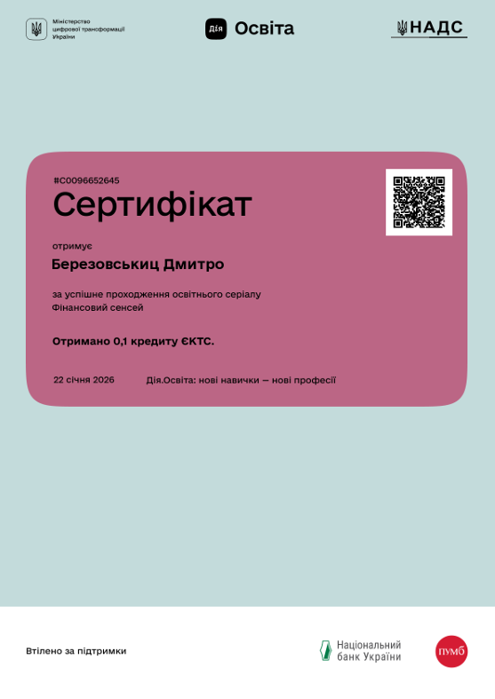
Завдання 2. Курс “Фінансова грамотність”
Рис. 1. Сертифікат “Фінансовий сенсей”
Посилання на GitHub Desktop: https://github.com/dimberez99-bot100/dima.git

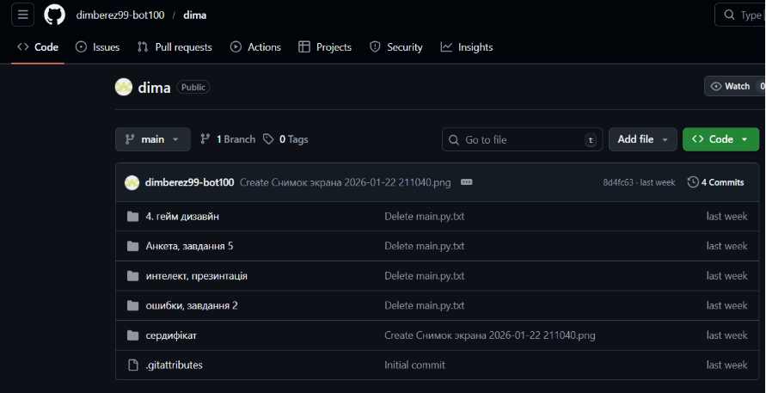
Завдання 3. Завантажте GitHub Desktop.
Рис. 2. Репозиторій, скріншот -GitHub Desktop.
Посилання на GitHub Desktop: https://github.com/dimberez99-bot100/dima

Завдання 4. Технічний письменник
- Під час кліку на панелі програма не згортається.
- Якщо програма запущена, то клік по її значку на панелі завдань згортає її в панель.
- меню програми пункт “Edjt”.
- У меню програми пункт “Edit”.
- Випадаюче меню містить пункти Cut, Copy, Paste, які не виконують відповідні команди.
- Пункти меню повинні виконувати відповідні команди.
- У випадаючому меню зазначені гарячі клавіші Ctrl+X, Ctrl+C, Ctrl+V, які не працюють.
- Усі зазначені комбінації клавіш повинні виконувати свої функції.
- Контекстна довідка при кліку на напис “Descending” нічого не видає.
- Контекстна довідка при кліку на напис “Descending” видає підказку
- “Порядок сортування записів у списку за спаданням”.
- Контекстна довідка при кліку на поле введення символів видає підказку
- “Випадаючий список вибору фільтра для відображення інформації”.
- Контекстна довідка при кліку на поле введення символів видає підказку
- “Поле введення символів”.

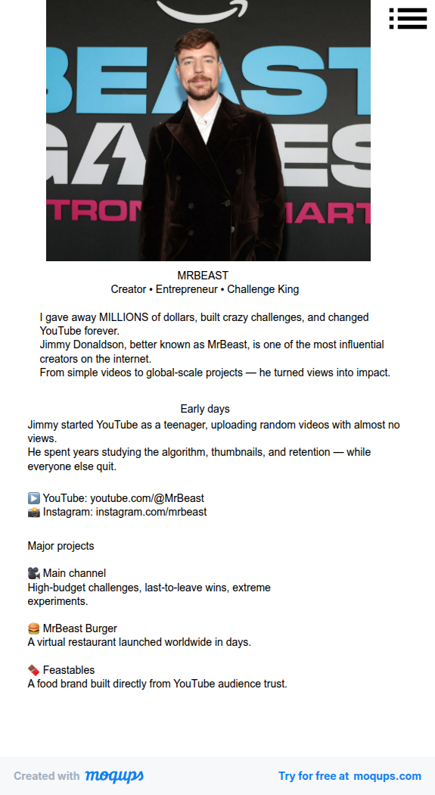
Завдання 4. UI дизайнер

Рис.3. Скріншот UI дизайнер
Посилання на GitHub Desktop: https://github.com/dimberez99-bot100/dima

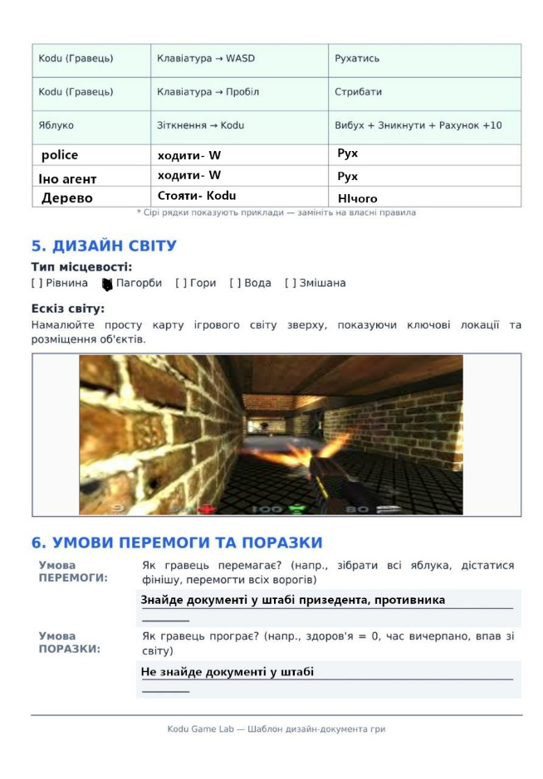
Завдання 5. Гейм дизайн
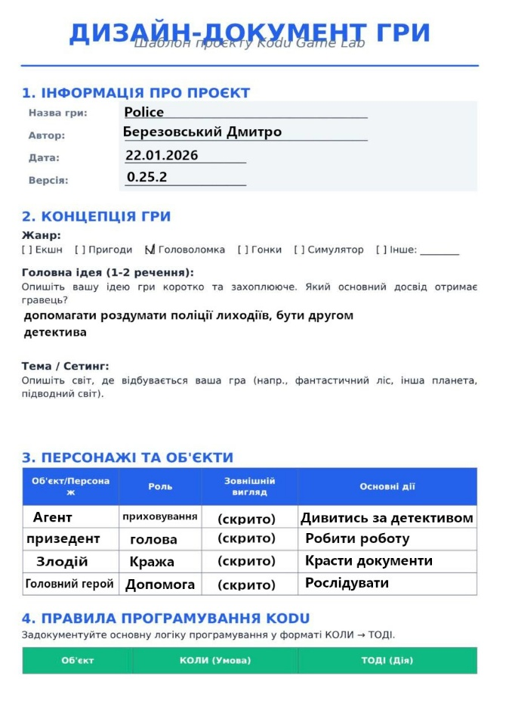
Рис.4. Скріншот Гейм дизайн
Посилання на GitHub Desktop https://github.com/dimberez99-bot100/dima

ВИСНОВОК
Під час проходження навчальної практики «Вступ до фаху» я ознайомився з основними напрямами роботи фахівця з комп’ютерної інженерії та краще зрозумів, чим саме займаються спеціалісти у сфері інформаційних технологій. Практика допомогла поєднати теоретичні знання з реальними прикладами та завданнями.
У процесі виконання практичних робіт я навчився проводити різні види тестування.
Загалом навчальна практика була корисною та цікавою, оскільки дала змогу отримати перший практичний досвід, краще зрозуміти обрану спеціальність і переконатися в правильності свого вибору майбутньої професії.

